Slova nadřazená
- Připojte slova ke slovům nadřazeným:
obuv
ovoce
oděv
сапоги
сливы
рубашка
трико
груша
пиджак
ботинки
клубника
туфли
яблоко
кушак

- Vymyslete a napište slova podřazená ke slovům nadřazeným:
овощи
фрукты

- ________________________
- ________________________
- ________________________
- ________________________
- ________________________

- ________________________
- ________________________
- ________________________
- ________________________
- ________________________

Dopište ke slovům další slova souřadná:
  - медсестра
_______________________________________________________________________________
- петрушка
_______________________________________________________________________________
- суббота
_______________________________________________________________________________
- шоколад
_______________________________________________________________________________
- стакан
_______________________________________________________________________________
- свинья
_______________________________________________________________________________

- Vyškrtněte slova, která se zatoulala do skupiny slov souřadných:
корова, молоко, коза, платье, лошадь, март, кролик, рука
Slovo nadřazené ke zbylým slovům je: ____________________________
вторник, папа, кошка, тётя, дедушка, рогалик, вилы, мама
Slovo nadřazené ke zbylým slovům je: ____________________________
- Roztřiďte slova do skupin slov souřadných a ke každé skupině napište slovo nadřazené:
стакан, глаза, велосипед, кастрюля, локоть, автобус, поезд, тетрадь, вилка, живот, карандаш, резинка, рука, машина, чайник, сумка
- _______________________________________________

Slovo nadřazené: ………………………………….
- _______________________________________________

Slovo nadřazené: ………………………………….
- _______________________________________________

Slovo nadřazené: ………………………………….
4. _______________________________________________

Slovo nadřazené: ………………………………….

- Dopište k obrázkům co nejvíce slov souřadných a napište jejich slovo nadřazené:

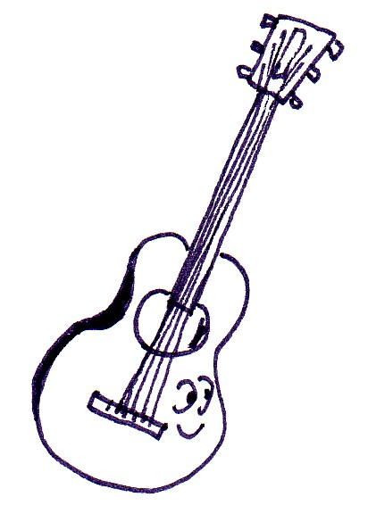 _____________________________________________________________
Slovo nadřazené: __________________
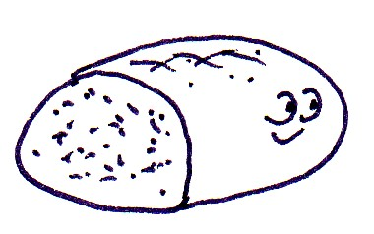 _____________________________________________________________
Slovo nadřazené: __________________
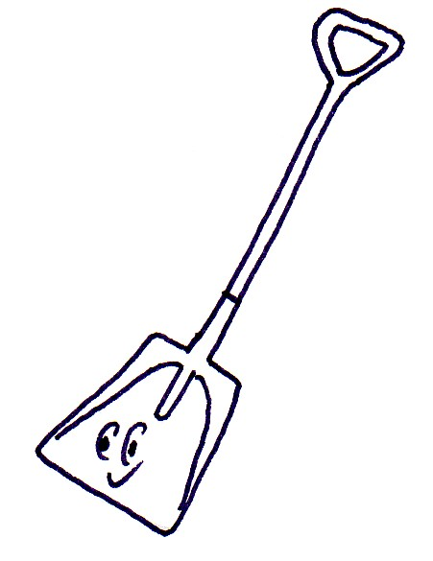 _____________________________________________________________
Slovo nadřazené: __________________

- K následujícím slovům napište slova souřadná, vymyslete slovo nadřazené:
- мяч, кукла,
___________________________________________________
Slovo nadřazené ……………….…………………....
- шкаф, стул,
________________________________________________________
Slovo nadřazené ……………….…………………....
- Маша, Игор,
_____________________________________________________
Slovo nadřazené ……………….…………………....
- математика, физика,
_____________________________________________________
Slovo nadřazené ……………….…………………....
- школа, супермаркет,
_____________________________________________________
Slovo nadřazené ……………….…………………....

- Doplňte slova podřazená:

город
спорт
хобби

